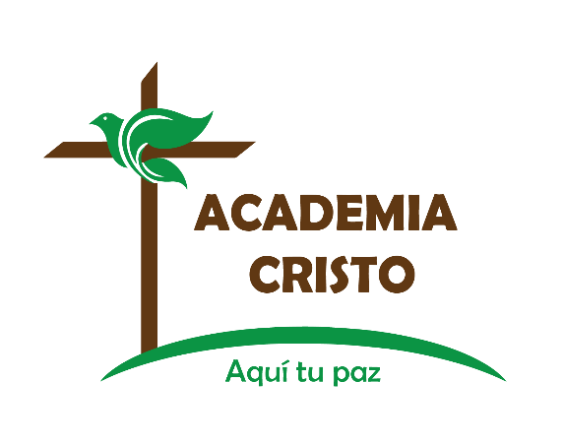 

**Nombre: ______________________________________________________________________**

**Ciudad/Pais de origen: __________________________________________________________**

**Fecha: ________________________________________________________________________**

*Estimado estudiante. Felicitaciones, usted ya ha terminado el curso sobre nuestro Dios Verdadero. El contenido de este curso es de suma importancia. Nuestra misión es la de capacitarle para compartir ese conocimiento con otros. Favor de llenar este proyecto final y enviarlo a su profesor.*

**Creo en Dios trino.**

1. ¿Qué significa la palabra “Trinidad”? (Lección 1)

**Creo en Dios Padre, Creador del cielo y la tierra.**

2. ¿Cómo nos cuide y provee Dios? (Lección 1)

**Creo en Jesucristo, nuestro Señor**

3. ¿Por qué llamamos a la Biblia “cristocéntrica”? (Lección 2)

4. ¿Por qué Jesús tuvo que ser verdadero hombre y verdadero Dios? (Lección 2)

5.¿Por qué no es posible salvarnos a nosotros mismos? (Lección 3)

6. Explique cómo Jesús nos salvó con su vida perfecta y con su muerte inocente en la cruz. (Lección 3)

7. Describe la humillación de Cristo. (Lección 4)

8. Describe la exaltación de Cristo ¿Qué consuelo encontramos en la exaltación de Cristo, especialmente en su resurrección? (Lección 4)

**Creo en el Espíritu Santo**

9. Cuál es nuestro estado natural sin Dios? ¿Por qué no podemos convertirnos nosotros mismos? (Lección 5)

10. ¿Cómo obra el Espíritu Santo la fe salvadora en Jesucristo en nuestros corazones? (Lección 5)

11. ¿Qué es la santificación? Explicar cómo el Espíritu Santo nos transforma para vivir conforme a la voluntad de Dios. (Lección 6)

12. ¿Qué es la Santa Iglesia Cristiana y por qué es santa? (Lección 7)

13. ¿Cómo debemos comportarnos con las personas u organizaciones que no predican fielmente la palabra de Dios? (Lección 7)

14. ¿Cuáles son los dos destinos para las personas después de su muerte o el día del juicio final? (Lecciones 8 y 9)

15. Juan 11:25-26 Jesús le dijo: “Yo soy la resurrección y la vida; el que cree en mí, aunque esté muerto, no morirá eternamente. ¿Crees esto?” (Lecciones 8 y 9)